上海应用技术大学

[**SHANGHAI INSTITUTE OF TECHNOLOGY**](http://www.baidu.com/link?url=6PoHNQUjEIJZcX1vrhcNOIISktvx_hAR70zmIJZxulVrfS8OUjYwTKBSvbyHPnSu4lSiTTLgRj2fY7VzIaDY-3U6xMRFcvaeOF3hwPr-SnI01RxGow5b8IZaC6bmS_jnH1zfMt8cP5ch8EgDs1dSmK)

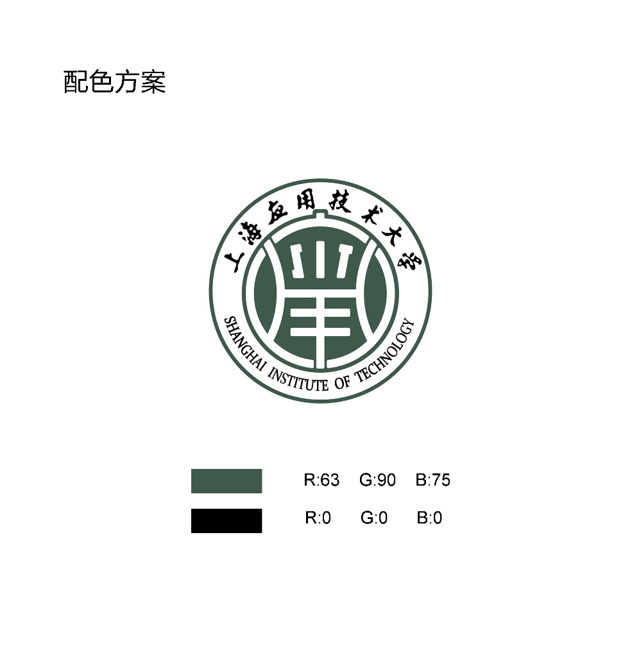

高等学历继续教育

本科毕业设计（论文）

**课题名称： 海澜之家品牌营销策略研究和分析**

**专 业： 市场营销**

**班 级： 211226**

**学生学号： 211226017**

**学生姓名： 吴刚**

**指导教师： 田丙强**

2023年3月22日

**海澜之家品牌营销策略研究和分析**

摘要:随着中国国内服装市场竞争的愈演愈烈，服装品牌的市场营销也开始向产品市场营销方向逐渐走向了品牌营销。但是，即使到了二零二二年从产品的创新和市场营销水平上来看，中国男装产品仍然具有相当的缺陷，特别是在国际市场竞争中更加不堪一击。面临着如此恶劣的国际竞争形势，树立具备全球影响力的自主名牌、增强全球竞争力，将成为中国男装产业进一步发展壮大的关键。因此中国男装产业必须推进产品创新和名牌营销，建立差异化的品牌战略，在产品定位、营销、品质控制等多方面增加产品的附加值，转变过去“高量低质”的品牌形象，提高品牌的生产水平，从而进一步打开中国男装的全球市场。本章将着重探讨明确海澜之家的产品定位，利用产品的战略利用海澜之家集团已有的市场营销渠道，发挥主线品牌产品资源优势，增强产品的核心竞争力，完成企业价值的市场资源变现。

关键字: 海澜之家；品牌营销；男装品牌；品牌战略；品牌定位；整合营销

**Research and Analysis on the Brand Marketing Strategy of Hailan Home**

**Abstract：**With the increasingly fierce competition in China's clothing market，Clothing marketing has gradually moved from product marketing to brand marketing。However，In 2022, in terms of brand innovation ability and marketing ability，China's men's wear enterprises still have certain disadvantages，Especially in international competition。In the face of such a severe market environment, build an independent brand with international reputation and enhance international competitiveness，Become the focus of the development of men's wear industry in China。Chinese men's wear enterprises should speed up brand innovation and brand marketing, develop diversified brand strategies, improve the added value of the brand from brand positioning, marketing, quality management and other aspects, change the past "high quantity and low quality" brand image, improve the level of enterprises and products, and gradually expand the international market of men's wear。This article will focus on clarifying the brand positioning of Hailan Home, integrating the existing marketing channels of Hailan Home through brand marketing strategies, giving full play to the advantages of mainline brand products, improving the core competitiveness of the brand, and realizing the customer value transformation of brand assets.

**KeyWords：**home of Hailan; brand Marketing; men's wear brand; brand strategy; brand positioning; integrated marketing

目 录

**1.绪论** 1

1.1 研究背景及其意义 1

1.2 国内外研究现状 1

**2.海澜之家品牌战略分析 2**

2.1 海澜之家品牌简介 2

2.2“海澜之家”品牌战略分析 3

2.2.1男人衣柜形象策略 3

2.2.2 名人效应+广告投放推广策略 4

2.2.3 首创“无干扰，自选式”购衣模式策略 4

2.2.4 抖音直播（电商）策略 4

**3.海澜之家品牌营销策略存在的问题 5**

3.1 品牌盲目导致定位不明确 5

3.2 产品结构过于单一 5

3.3 渠道不够稳定 5

3.4 价格策略灵活性差 6

3.5  产品的设计、款式需进一步改进 6

**4. 海澜之家营销策略建议 6**

4.1 精准新产品的开发策略 6

4.2 精准价格差异化策略 7

4.3 明确市场定位，加强品牌忠诚 7

4.4 精准品牌推广策略 8

4.5 完善品牌营销战略 8

**5. 结论 8**

# 1 绪论

## 1.1 研究背景及其意义

改革开放以来，我国社会经济取得了长足的发展，民众生活水平和社会收入水平都在日益提高。刺激了我国服装消费市场进一步发展的同时也使得各服装企业之间的竞争进一步加强。

我国其他服装行业相比，男装品牌的发展相对较早，也相对成熟。”男装方面，在男装消费市场，众多具有较强品牌实力、企业规模和产品市场竞争力的知名品牌是整个服装行业中最好的。比如雅戈尔、波司登、杉杉、洛姿、七匹狼是大众耳熟能详的知名品牌。

男装市场的总体规模和市场消费需求发展前景广阔。调查研究发现，在 2008 年中国服装业的总体需求规模达到了 7406.09 亿元，与 2020 年相比增长了大约 18.74%；而在 2021年，市场需求的总规模上升了 1190.78 亿元，与 2022年同期相比又增长了 14.11%。不过，2023年，整个男装市场将面临‘滑铁卢’，不少上市公司将面临业绩不佳、净利润下降、负增长等困难，而且这种情况将持续到2025年。因此，分析企业的营销策略，帮助男装市场尽快“复苏”，是非常现实和现实的。因此，本章以海澜之家为例，探讨中国男装行业的品牌战略。这具有很大的实用价值。

海澜之家股份有限公司是上海海澜之家集团有限公司下属的服饰品牌,是中国一家新兴的民营企业,能够快速在国内外市场取得一席之地,在很大程度上是因为其优秀的品牌企划.本文拟通过对海澜之家集团公司的品牌企划情况的调查研究,为其在品牌策略制定中存在的问题提供意见与建议,并对中国的服装产业的发展提供重要参考意义.据研究结果显示,虽然寒兰之家服饰品牌已经获得了良好的宣传效果,但对比于国外的品牌来说尚有很大的距离.唯有巩固自身品牌,强化产品研究与品牌推广,方可塑造海外品牌形象,为拓展全球市场打下更坚实的产品基石.

## 1.2 国内外研究现状

从古至今，众多学者对市场营销策略进行了不同角度的分析研究，提出了各自的看法和观点，所以，有一些国内外学者对品牌的建设与管理颇为关注。

在 1960 年，麦卡锡(E.J.Mccarthy)就这样界定了微观营销，并指出：营销功能即是企业管理活动具备的基本职能，营销行为即是使商品或服务从企业中引入最终用户的行为，其实质是在帮助企业获得最大利润的同时满足人们的生活需要，因此严格意义上营销也是一个社会经营管理活动的基本过程，其实际目的是为了适应经济社会的发展要求，以达到服务经济社会的目标。

Jerome McCarthy在20世纪50年代后期提倡4P战略，所谓4P就是Product、Channel(Place&Distribution)、Price和Promotion。4P战略是基于营销理论的，是整体的核心内容。”“他认为企业应将满足客户需求作为基本活动标准，相关我指出，我们需要获取市场信息。同时通过 4P 策略理论与企业实际经营状况相互结合协调一致配合企业经营管理活动来达到企业的经营管理目标。理论核心内容为，企业和消费者实际要进行及时有效的相互沟通，建立一种基于共同利益的新型企业关系。

而国内的许多学者也对市场营销策略分析以及在各行各业的应用进行过很多不一样的研究。刘烁在研究《服装品牌 Zara 所谓营销策略分析》也表明了自己的观点，他认为：Zara 成功的关键在于其根据自己特点量身制定的营销策略，高效率地进行设计、生产以及分销等各个环节，有效地控制成本，对市场信息的准确把握和高度整合的运营体系让其第一时间生产出消费者满意的产品，让速度成为企业最引以为傲的特色。

华东大学服装设计学院的几位学者在研究中高端男装品牌在网络营销策略分析的状况时指出：产品特色化、差异化和高性价比的价格策略、优化服务渠道以及展现企业文化的促销策略，这些措施的制定为国内中高端男装品牌网络营销策略的制定提供一定意义上的参考价值。

在对我国服装营销理念现状分析上，王丽霞等学者]研究指出，尚存在以下问题：

（1）尚未建立网络营销理念

（2）品牌经营理念不够深入

（3）缺乏产品差异化营销理念。

## 1.3 研究思路和论文结构

结合有关研究内容，了解本次研究采用的研究方法，其具体包括如下几项：

1、问卷调查法

它是调查者运用统一设计的问卷向被选取的调查对象了解情况或征询建议意见的一种书面调查方法。调查者将问题制成表格，以邮寄、当面作答或者追踪访问等方式让被调查者填答，从而知道被调查者对调查问题的看法及意见。

2、文献研究法

资料研究法是基于特定的研究目的，利用研究资料来获取信息，以便充分地、准确地理解掌握所要探讨课题的研究手段。该文章在写作过程中，经过大量查阅中外市场营销有关图书、杂志、文章和数据等，并与现代营销研究相结合，吸收有关的知识，同时与研究课题要紧密结合，以求文章的论据更有说服力。

3、信息研究法

通过对资料的定量分析，以及统计描述来获得对事实的科学认识

4、经验总结法

总结是指对某一阶段的工作、学习或思想中的经验或情况进行分析研究，做出带有规律性结论的书面材料，它有助于我们寻找工作和事物发展的规律，从而掌握并运用这些规律，为此我们要做好回顾，写好总结。

# 2 海澜之家品牌战略分析

## 2.1 海澜之家品牌简介

“海澜之家”（英文简称：HLA）是中国海澜之家集团股份有限公司旗下的服饰品牌，总部位于中华人民共和国江苏省无锡市江阴市，主要经营连锁零售业务。主要销售男装、首饰等产品。海澜集团位于长江三角洲的江苏省江阴市，是一家创建于1988年的大型专业化企业集团。公司以精纺面料为基础，并以服饰制造为基础领域，从事的业务范围涵盖了服饰、金融行业、地产、酒店以及旅游等行业。目前，集团拥有近 20000名正式员工，总资产突破 100 亿元人民币。

海澜之家是海澜集团旗下江阴海澜服饰有限公司创立、生产的品牌。 “海澜之家”成立于2002年。凭借“优质、中等价位”的市场定位、全国连锁统一模式、丰富的商品种类和精选的营销方案，迅速赢得了消费者的青睐。开创中国男装零售市场新局面。迄今为止，海澜之家已在全国开设了700多家连锁店，品牌年销售额超过15亿元。 2017年1月，海澜之家在全球服装品牌网络盛典上荣获“2016年度十大影响力服装品牌”。 2017年3月，海澜之家以8.68亿美元的品牌价值荣登Brand Z“2017最具价值中国品牌100强”榜单。 5月26日，在新华网主办的“为中国品牌点赞”活动中，公司入选“2017中国品牌百强排行榜”。并登上中国国内纺织品服装业首位。究其原因，这与海澜集团始终坚持不懈地致力于服装品牌相应营销办法的研究有至关重要的关系。并在研究的基础上结合该企业的实际发展状况，在产品品质有保证的前提下，通过采取独一无二的营销策略，这才有了“海澜之家”男装服饰品牌的诞生。

海澜集团注重企业文化建设，着力发展产业，打造优秀品牌，内涵丰富，荣获“全国文明企业”称号。海澜工业园独特的“欧陆风情”被国家旅游局授予“全国工业旅游示范点”荣誉称号，并被香港凤凰卫视评为首个在内地建立的工业实践基地。

## ****2.2 “海澜之家”品牌战略分析****

任何企业要发展，其所提供的服务和产品必须满足客户的需求，并具有较高的客户满意度。对企业的方方面面都有独特的追求，积极适应企业的发展和外部环境的变化状况。

### 2.2.1 男人衣柜形象策略

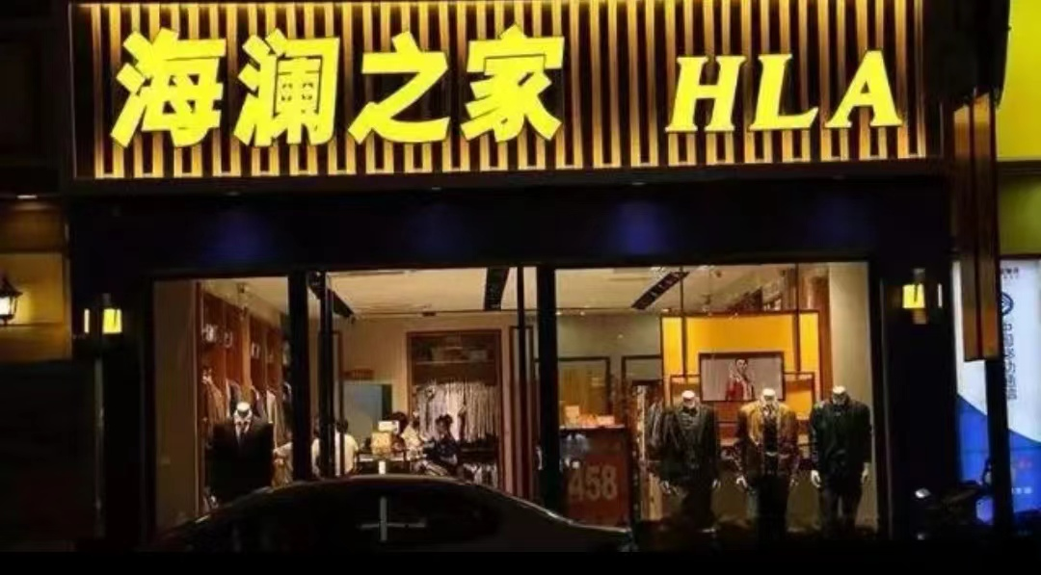海澜之家最初将商品市场定位于“男人的衣柜”、“一年逛二次海澜之家”，从而从一开始就锁定了目标消费者群体，并且牢牢把握住了这部分群体的消费心理。而男士与女性在商品购买方面的主要不同就在于他们目标比较明显，不喜欢随意逛。如果有一家专门的企业，提供男士的衣服，而且服装品质上没有任何的问题，消费者们都是这个企业的忠实消费者。而海澜之家的企业把自己定位于“男人的衣柜”以切合男性需求。

图1.1 海澜之家标牌

从服务客户细分上来看，海澜之家精准的服务目标群体主要为年龄在25~40岁左右的男士，这类专业岗位男性对服务上的一些需求。海澜之家将产品放置于三四线城市，让自身和高端品拉近一定差距，也让自身摆脱了低端范畴，价位处于多数目标群体可以接受的范畴之内。



图1.2 海澜之家关注度

杜淳在抢代言带动的海澜之家等品牌热点事件中，在广东、北京、江苏三省市地域关注度排行榜上均位列全网关注度的前三(见图1-2)。

### 2.2.2 名人效应+广告投放推广策略

海澜之家代言人为著名主持人吴大伟，著名演员印小天，艺人杜淳、林更新，演员许魏洲，代言人年龄限制为海澜之家代表公司集团类的主要消费对象。海澜之家通过立体平面广告逐步扩大社会影响力，海澜之家，男人的衣橱”等口号越来越深入人心，企业文化与目标牢牢结合，与消费群体产生联系。

在宣传方式上，海澜之家通过在央视投放广告、举办国际服装展、赞助热门综艺等方式进行自我宣传。借助央视平台和国际服装展，给人一种高端大气上档次的感觉，市场与产品的良好衔接也潜移默化地塑造了海澜之家的形象。

图1.3 海澜之家代言人

### 2.2.3 首创“无干扰，自选式”购衣模式策略

不少公司的实体门店为了让消费者感受到好服务，往往要求导购员进行全程讲解，而导购员一对一“狗仔式”的紧跟，非但没有让消费者感觉到优质服务，反倒徒增厌烦，更是破坏了好感。

海澜之家总结核心目标与群体特点:对于男性来说购买目的性更高，有自己的想法，而对于女人来说，更注重穿着的舒适感，对旁人的干扰也会反感。以此来看，海澜之家所开创的“无干扰，自选式”购衣方式所带来的轻松自由购物氛围刚好也能够减少对其他产品所带来的干扰，成为了海澜之家集团有限公司最独到的购买感受。

海澜之家摒弃了以往‘一对一’的导购模式，为顾客提供无限、免费、开放的服装购物平台。海澜之家服饰产品按品类、尺码、规格展示，并配有一目了然的自测导购图，让您根据身高体型方便选择衣服. . 同时，海澜之家还将在超市货架和试衣间旁边按铃，如需售后服务，请点击按铃。有限公司准时到达他的身边，为他提供最优质、最周到的服务。这种简单便捷的买衣服方式，是海澜之家越来越多的男性用户前来选择西装的原因。衬衫，衬衫和领带，甚至领带和腰带。 ，实现时尚快捷的“一站式”消费。

### 2.2.4 抖音直播（电商）策略

随着电子商务赛道变得愈来愈挤，对品牌如何营销与创新作出了新的考验传统交易电商平台主要通过产品本身导入流量和销量，价格和功能是最能吸引消费者眼球的敏感词，用户也有纯粹的购物精神，这本质上是一种“人找产品”的 EC 模型。品牌只需要思考的是，怎样让消费者发现和选购在自己电商平台上的商品。

但从抖音超品日x海澜之家的案例可以看出，如今的电商平台更考验从用户兴趣角度出发，创造极具感染力的兴趣内容，构建与用户的共鸣“对话”语境，由此将商品内容推荐给更多拥有相同兴趣的用户，因此取而代之的是“货找人”的模式。

简单而言，抖音超品日将打通消费用户、生活场景双方之间的关系，以互动话题作为入口获得流量，并通过沉浸式的购物服务方式提升消费者认知，从而引发用户对产品/品牌的好奇心，并借助电子商务推动消费行为实现商品变现。

### 2.2.5 五麦当劳的直销加盟式的连锁品牌策略

渠道战略是企业最重要的投资之一，渠道也是企业最重要的资金渠道之一，海澜之家采用麦当劳直营连锁渠道战略。”“加盟商投资200万元开店商场，其中100万元将在5年内返还，剩余100万元用于场地租金、装修等启动资金，加盟商每年可赚取20%左右的利润。

加盟商只是投资人，不是经营者，他们不必参与门店的具体运营或管理，但他们确实会从门店的销售利润中分一杯羹。我们很实在。”你有卡，我有一张卡，按照65/35%，每天能卖多少。”海澜之家总经理陈福荣先生毫不犹豫的说道。连锁店由公司统一管理，员工品控、连锁店设计、人员培训全部由总部进行，连锁店产品100%退货，零残留。海澜之家实行统一品牌、统一服务、统一经营、统一生产、统一物流、统一安装、统一招聘、统一人员培训、统一支付，以实现中国国内的统一连锁运营管理模式。

# 3 海澜之家品牌营销策略存在的问题

## **3.1 品牌盲目导致定位不明确**

海澜之家股份有限公司的迅速发展，也恰恰满足了男性的消费痛点问题，因为大多数男性都更青睐于一站式购买。于是海澜之家股份有限公司便喊出“男人的衣柜”、“一年逛二次海澜之家”、的口号，将目标群体定位在30-50岁的男性消费者，价格定位在300-800元。品牌定位较低于罗蒙、劲霸等高端男装品牌，却又略高于一些低端品牌，为自己在一片红海中找到了突破口。然而，有了这样的定位，通往海澜之家的路也越来越窄。海澜之家曾经被贴上“老男人”的标签，对年轻用户而言，海澜之家已落伍了，品牌也已无法贴近他们的消费人群。后来，为改善这一问题，我们又聘请了当红的小生林更新做为代言人，虽然经过了一段时间效应显现，但并没能影响更多的顾客选择衣物。而由于人们对品牌的认识改变，海澜之家股份有限公司的“男式衣柜”形象开始走向改变，因此我们又开展了品牌拓展。虽然海澜之家股份有限公司的品牌拓展策略有其特色和优点，但也存在着没有恰当、适当的方式应用品牌拓展策略，又或者不懂得怎样应用品牌拓展策略，而造成的这或那样的问题。

## **3.2 产品结构过于单一**

海澜集团已经拥有完整的产业链，从生产羊毛的专业牧场，到生产毛纺面料，最后到生产成衣销售。”愈演愈烈，企业必须选择多品牌路线，以满足市场需求的多元化。海澜之家投入完整的产业链生产经营“海澜之家”品牌，实则成本高昂，浪费资源。企业必须认真考虑是否采用多品牌战略以应对不断变化的市场需求来充分利用资源的同时进一步适应越来越激烈的男装市场的市场竞争。

## **3.3 渠道不够稳定**

海澜之家能够在短时间内迅速占领中国国内服装市场，主要得益于其自有的加盟模式，也就是所谓的‘麦当劳’加盟模式。这种‘麦当劳’模式或许不是，非常适合海澜之家的长远发展。因为在加盟海澜之家股份公司后必须先付加盟费，所以由海澜之家公司承担了整个店面的选址，同时还有对店面的管理、经营等管理工作，并且公司还将对店面进行统一设计的内部装修工作，并将对店员进行培训。如此一来，即使不熟悉经营的人也可以加入并担任店长。但是这种连锁式经营方式有其优点：一方面，对海澜之家股份公司的整体而言能够迅速扩大店面，以便达到快速扩大客户的目的;此外，对于加盟商而言，更是省心省力，既实现了自己当老板的梦想，又可以从中获益，而不需担忧产品滞销或库存问题等的困扰。不过，这种方式的缺点也逐渐显现，一方面因为渠道管理太死，店铺管理通常必须严格遵循公司的管理模式进行，不能完全根据现场情况灵活控制，反而不利于店铺的推广;另外针对整条供应链情况，因为上游厂家主要提供商品，而下游的加盟运营商主要是销售，而海澜之家集团公司主要进行商品的管理和销售，所以三者相互分离，在零售流程中发生的状况常常不能正确传递给供应商，同时供应商又常常不能正确的根据顾客情况制定商品政策，由此导致渠道的不均衡，库存堆积现象严重。

## **3.4 价格策略灵活性差**

海澜之家有一套自己的销售方法，商品一年四季都不打折，另外，海澜之家商品的售价实行全市统一的定价，对售后服务、店面装修都进行统一控制。但是，营销的重要基础是销量，针对商场上销售的非常火爆，有必要认为销售并没有破坏品牌，如果运用恰当，销售可以帮助降低库存，增加产品竞争力。

## **3.5 产品的设计、款式需进一步改进**

对于服装产品而言，服装的设计风格、款式都能够直接刺激顾客的购买欲望。服装产品的一个必然趋势就是更新换代快、花样变化繁多，以此满足各种消费者不同的消费偏好及需求。“海澜之家”若能在产品的服装设计和款式上进一步改进，体现与其他服装产品的差异化，设计出不同风格不同类型的款式，一定能够吸引更多的消费人群的注意，得到他们的支持。

## **3.6 电视广告选择单一**

我们都知道，比较强势的品牌，需要通过专注的品牌运营和粗略的品牌炒作来推广。这种形式在中国已经发展了很长时间，也有趋势本身，有即兴的，有炒作的，也有落地炒作的。

海澜之家股份有限公司成为中国男子服装品牌中的又一匹黑马由于在二零零二年刚刚进入美国市场，并没有品牌底蕴，客户也对品牌不够熟悉，所以广告宣传上无疑成为了海澜之家股份有限公司宣传时自己的选择。宣传投入约为总销量的百分之五。但是那么如此高的宣传成本，真正取得的推广效益却并没有那么理想。在宣传媒介选择方面，也就更加单纯了。在电视广告上，只和中央电视台合作。央视广告费用大的很吓人，而央视虽然有着非常严谨的令广大用户信服的推广工作，但是有相关调查指出，尽管央视目前的收视率正逐步下降，但是一些卫视台的不断推出新的节目创造出了更得的收视率狂潮，而在真正的央视新闻联播的一个广告时段广告费用低却高的投打，最关键的问题就在于广告投放者还不能全部的从目标群体出发，而电视广告媒体的相对单纯。

明星+广告的现象，也与对品牌国别认识简单明了的误区有关。国产品牌虽然容易，但忽略了国外知名品牌的炒作，却没有去研究国外知名品牌的集约化运营，但正是集约化运营保证了企业的长远发展。这样做没有不对，办法很简单。这是所有推广手段中的一个。不过，制定并实施一个合理的推广策略对海澜之家而言也是当务之急。

# 4 海澜之家营销策略建议

## **4.1 精准新产品的开发策略**

随着社会文化层次的提升,现代男士在选择服饰上也更多关注国际潮流,增加了产品的设计性,增加独立设计师,从而降低了对供应商设计师的依赖性,更侧重于新鲜血液的注入,多聘请了一些富有创新思维,潮流意识强的设计师,多增加了一些适应于新时代男士审美的服饰设计.在男性产品实际上中,多加入一些潮流元素,从而提高了男性品质的潮流性,并同时关注于产品模仿与雷同现象,更力求独创性,更加注重于对产品的原生设计加以创造, 加强设计升级，内容价值不断被人们欣赏，从而提升品牌形象，注重线上数据分析和整理，在产品中体现时尚潮流，前沿和创新不断提升。潮流设计。这次场景下，男士顾客想要增加自己的潮流性，必然会愿意进入到海澜之家，在一个男人的衣橱随意选择自己喜欢，而又适合潮流的服饰。

## **4.2 精准价格差异化策略**

人们在消费中首先关注的便是产品价格，由于定价相对直接，如今的市场为买方市场，恶性竞争成为企业竞争中常用的策略，并且疗效显著。海澜之家各连锁店实行统一定价，便于企业进行统一经营，能够为企业树立整体品牌，增强企业的吸引力，同时能够在人们心目中形成一致的良好印象。不过统一定价有利也有弊，定价策略的不灵活也容易伤害一些核心客户群体。企业若想从市场竞争中获利，则需要调整定价策略。在重大节日期间，举办一定价格的促销活动来吸引人们进入连锁店抢购，。不但能够显著增加企业的宣传价值，更为产品的宣传，商品的倾销奠定客户优势。需要根据不同城市地区的经济情况，进行动态性的调节价格，比如，以一套九百九十八的男士服装为例，很肯能在广州这些一线城市，他们就可以轻松挑选这套服装，但对于二三线城市的消费者人群而言购买难度也相对较大。所以，我认为海澜之家集团公司也需要动态性调节价格，以满足各个地域的消费者购物需求。

## **4.3 明确市场定位，加强品牌忠诚**

市场定位准确与否将直接影响企业能否生产出让消费者满意的产品，准确的市场定位不仅能够使服装风格和产品的研发投入更有方向性，还能针对目标消费人群更有效地来制定准确的市场定位的相关策略。当客户人群基本确定以后，在进行男装的设计，这样就可以简单的多。首先，在对于客户年龄定位，最好选择在十八负四十五岁之间。为什么会如此细分，区间因为18-23岁之间是客户心理生长的关键时期，也属于从高校向社区发展的过渡时期，因此对于服饰的选择要求也将会有所改变，更加注重于此类用户发展，使之逐渐培养成为忠诚用户。而对于二十四负四十五岁用户，不管生活要求或者审美水平基本上都没有发生什么重大改变，特别是在30-45岁之间的年轻人，往往在工作上更加顺利，更侧重于对个人穿着品味的提升。而海澜之家的服饰质量，风格等也更符合这一用户的选择要求。因此海澜之家根据各个阶段的顾客人群，而推出了各种风格的服饰，24岁以内的顾客最好像会选择比较有活力额服饰，而在二十四岁之后的则注重于比较成熟稳健累着装，唯有服务好不同阶段的顾客人群，才能增加自己在顾客心里的吸引力，从而成为了海澜之家的忠诚客户。

## **4.4 精准品牌推广策略**

品牌推广是通过多种渠道向广大消费者传达自身产品和品牌的信息，包括各种广告、店铺内部宣传等方式，从而提高品牌知名度和消费者的认知度。中国农产品品牌竞争力和消费者市场日新月异，一个明显的结论是：“品牌的建立需要产品和广告的结合。”如果想要在中国这个巨大的服装市场中站稳脚跟，广告投资将会起到非常重要的作用。海澜之家明确意识到这一点，因此决定将每年广告开支提高至销售额的4%。除了在电视、网络和报纸等大众媒体上集中推广“海澜之家”的男子服饰品牌，我们还注重商品形象宣传，不定期在中国各大城市举行时装及新款发布会、时装表演等活动，以增强品牌宣传效果。此外，海澜之家还通过赞助综艺节目的方式，巧妙地借助侧面宣传，提高品牌知名度。例：2014年，秀关注还赞助了真人秀综艺节目《奔跑吧，哥哥》，提升了海澜之家的品牌知名度。在品牌形象方面，海澜之家纷纷通过聘请与其形象相符的品牌代言人来提升品牌形象。

这些明星效应，包括内地人气演员印小天、新生代小程杜淳等明星，让他们成为了大部分新闻媒体的焦点和炒作。

既能取得良好的广告效果，又能在产品的诸多方面向社会展示“海澜之家”——“男士衣橱”独特的品牌形象。

## **4.5 完善品牌营销战略**

企业营销最大的特点就是以客户为中心，以客户利益为出发点，提高市场占有率，提升企业，加强优质服务，提升企业综合素质。提高服务质量、规模和品牌实施、网络化业务运营计划，形成多元化的产品行销途径，推动企业制造流程和营销过程的现代化改造，从而增强企业对客户的市场反应力，以达到公司的可持续经营。

## **4.6 从提升外部品牌的管理模式中进行品牌管理**

1、外观设计

海澜之家一直坚持，使用全国统一的店面形象设计和整体管理模式是值得肯定的，但是，装潢风格仍然需要改良。经过广泛研究证实，目前人们对高档服装的普遍店面认识都是黑灰主色，而最受顾客满意的装潢风格，也同样采用了高贵典雅的风格。目前海澜之家集团有限公司的男装形象，以黄色和蓝色为主的双色调结合显得更加强烈和跳跃，却失去了传统男士的阳刚内敛不俗的绅士风度，在形象设计上应该更多顾及男士心理和男士的个人，以及商务需要，从而带给顾客消费的良好感受。所以，在店面的形象设计和设计风格上，我们采用了以黑色和灰色为主色调的新颖设计风格，凸显阳刚优雅的阳刚之气，让人为之倾倒，而不仅仅是一家店铺，就是一种风景，这样的风格不仅仅是展示服饰潮流的一种需要，这也是提升海澜之家在当地的知名度，扩大知名度的一个很好的方式。

2、提供的服务

海澜之家独特的‘自由购物’理念摒弃了以往的跟单式销售方式，顾客需要的时候可以按铃叫导购，门店带来的全新销售方式非常特别。钥匙，尤其是沃尔玛的Smile服务，应该引入Hylan门店。 “微笑服务”无处不在，应该成为导购培训的基本内容。此外，专卖店要加强“试穿服务”、“洗涤方式介绍”、“导购仪容仪表”、“结账服务”、“送货服务”等各项服务。服务外卖、“售后服务”等。

3、适时放手经营权

海澜之家虽然采取了独特的加盟模式，在品牌管理方面也是不必再担心经销商，但是过死的把权，不管是对于本地客户的发展还是对企业的销售费用，都是无益的。在进行投资的同时，进行全面的经营，在协助他们将店面经营的盈利状况后应该放权将我们的营销重点发于未研发的产品中进行客户的维护和后期跟踪上。

# 5 结论

因为随着时代的不断变迁，中国国内消费者的消费观念和消费行为都会相应改变。而对于当下的中国消费者，人们通常也会在使用互联网时与实体店做对比，因为这样使海澜之家集团公司在整个零售过程中所服务的目标客户将更加全面和细致化，并不能忽视每一环节。而在中国进行新产品的线上销售，由于巨大的同行业竞争，目标消费者接收到的信息将更为大量而且复杂，所以如何运用新一代信息技术实现目标消费者的精准销售，这对中国国内的服装等零售业来说意义重大。在‘新零售’时代，中国企业顺应时代发展，充分利用本土资源优势，投身广阔市场，敢于开拓创新。”必须面对“新零售”时代的新影响。海澜之家将从多渠道入手，精细化营销，有效推进平台整合，多措并举，进一步推动海澜之家不断壮大。 ” “然而，定位不准确、营销策划不力、效益不佳、危机管理不力等潜在的营销问题，对企业品牌的建设和发展至关重要，也会产生影响。因此，为了更好地帮助华为打造和发展自己的品牌，本文分析市场特征，优化营销思维，提升品牌优势，分析危机类别，准确定位市场，提升营销质量等。建立品牌声誉，理性应对危机，最终稳固企业品牌建设的根基，确保企业品牌建设和营销的质量。

# 致 谢

光阴似箭,岁月如梭,转眼间大学三年的时光就如白驹过隙。回想这几年的大学生活,我感到非常的充实和愉快。在这大学四年中我学到了很多东西,也成为我们社会生活上不可或缺的一部分。

首先，我要谢谢的是我的毕业论文指导老师田老师，从我开始设计自己的毕业论文之时，就不断被田老师的精神所熏陶，他认真严谨的工作态度也深刻的影响了我，而且，导师真诚，坦率的为人处世态度也让我终身收益。在他对我的毕业设计中，从选题，理论研讨到定稿再到修改最后到定稿始终给与我的细致知道指导与耐心支持。田老师以他前沿的专业视角与丰富的知识，对本文的整体架构与细节把握提供了极大的支持，特别是在写作毕业论文的过程中，我的指导老师给与了我莫大的支持，但可以说，由于缺乏了指导老师的细致指点和耐心支持，我的毕业论文并没有发展的那么顺畅。在此，我对田老师表示最衷心的感谢！

除此之外，也要像向自己的许多同窗好友们致谢，感谢在生活上和学习上都带给了自己很大的帮助，四年的大学生活，虽然很短暂但是非常漫长，感谢同学们和自己在一起一步步前进，在这毕业前夕，祝愿他们今后都能有不错的发展，也要感谢家长对自己经济与精力上不懈的奉献和支持，是由于家长的鼓励和陪伴才让自己得以完成学业。

# 参考文献

1. 蒋云飞.中国男装品牌大变局[C].经济参考报,2008(10),2-3.
2. 兰苓.市场营销学[M].中央广播电视大学出版社,2004,8,4-6.
3. 方光罗.市场营销学[M].东北财经大学出版社,2005.
4. 迈克·伊西著..金凌等译.服装营销圣经[M].上海远东出版社,2007.
5. 王岳民.服装业新赢利模式[C].新财富,2003.
6. 赵洪珊.服装品牌的营销管理[M].中国纺织经济出版社,1994.
7. 王厉冰.服装营销学研究的意义[C].服装科技,2006.
8. 蒋明新.企业经营战略[M]西南财经大学出版社,2006.
9. 吴红.中国的服装市场及经营[J].丝绸,2006,12:54-57.
10. 胡敏.服装品牌的风格定位研究[J].纺织文摘,2007(5),8-10.
11. 曹亚克等.服装市场营销教程[M]北京:中国纺织出版2006.
12. 杨以雄.服装市场营销[M].东华大学出版社,2006.
13. 景进安从4P.4C营销理论到4R营销理论[J].北方经贸,2023,15:31-35.
14. 郭燕.后配额时代的中国纺织业[M].湖北人民出版社,2007.
15. 符国群消费者行为学[M].全国高校出版社,2007(第二版).
16. 卢泰宏.百年营销理论问题[J]销售与市场,2005(8):24-27.
17. 叶万春.服务营销学[M].全国高校出版社,2008 (第二版).